Aufgabe Bio 10c für den 24.02.2021
Es gibt unterschiedliche Symbolik für Stammbäume.
Hier die, für die folgenden Übungsstammbäume:
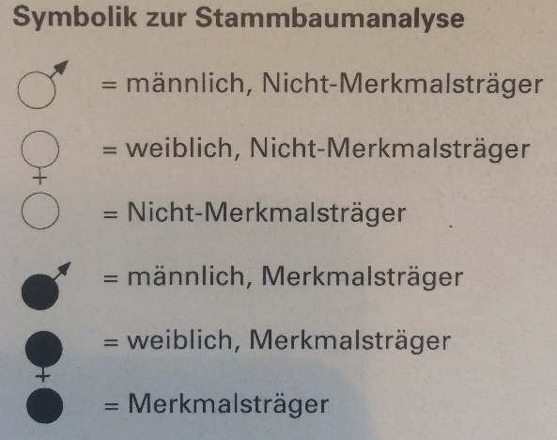

Anhand der zwei folgenden Stammbäume sollt Ihr die Analyse üben.
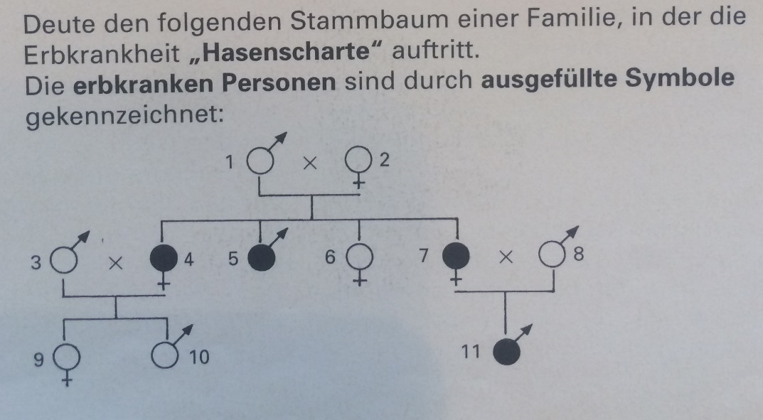

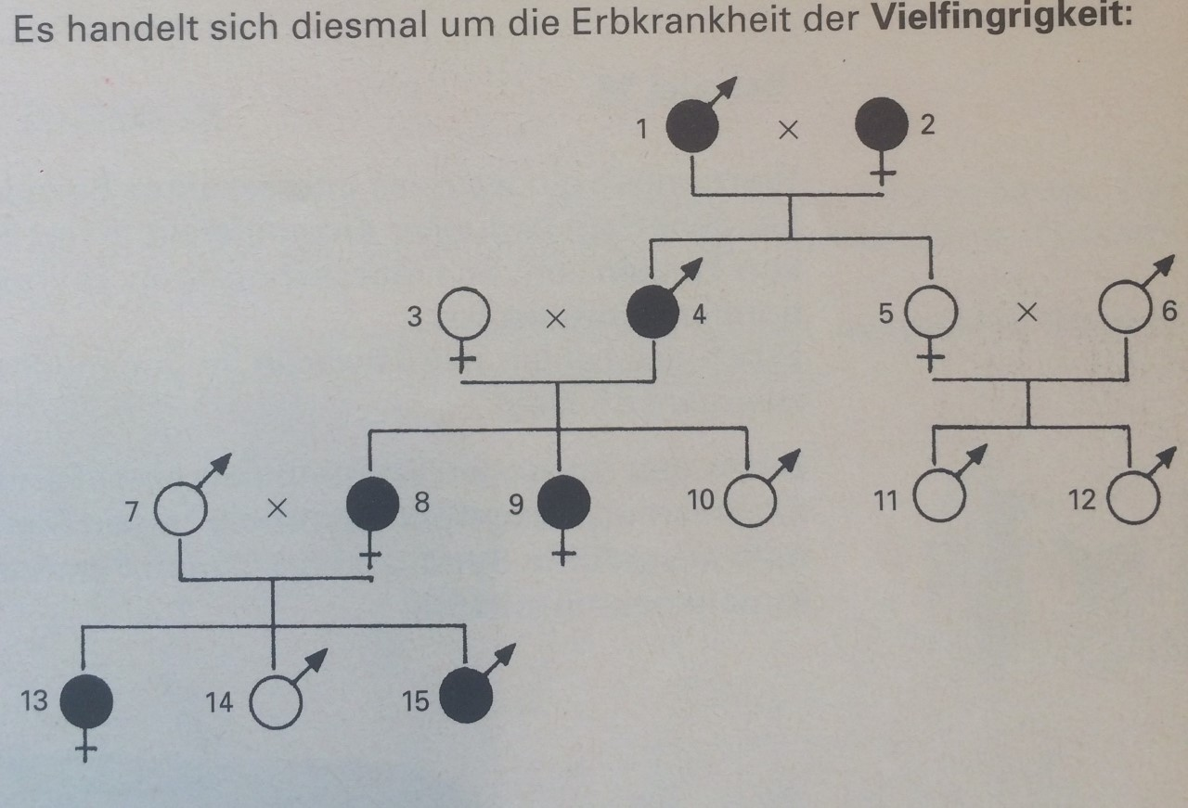
Viele Grüße und bleibt gesund!

